

Instituto Tecnológico de Costa Rica

Escuela de Computación

Sede Central Cartago

Bases de Datos 2

José Enrique Araya Monge

Tarea Programada II

I Semestre 2021

Diego Fung

2019308467

Johel Pérez

2019003107

lunes 24 de mayo

2021

**Introducción**

Para la segunda tarea programada necesitamos modificar la base default de PostgreSQL que se trata de locales de rentas de DVD, agregarle los CRUDs, el rol de EMP y ADMIN y crear usuarios incluyendo un usuario video quien tiene que ser el dueño de las tablas y procedimientos, luego de hacer esto se necesita hacer una réplica de la base de datos. Para la segunda parte se necesita implementar un modelo estrella y elaborar stored procedures para consultar el modelo y se debe alimentar los datos del sistema estrella a partir de la réplica de base de datos de alquileres.

**Ambiente de desarrollo**

* La base de Postgres fue creada en PgAdmin 4.30 con Python 3.8.3 y PostgreSQL 13.2

**Cuadro**

|  |  |  |
| --- | --- | --- |
| **Cargar la base de datos** | **Implement.** | **Comentarios/Observaciones** |
| * toda la base de datos fue cargada exitosamente | **SI** |  |
| **Modificar base de datos** |  |
| * procedimientos almacenados |  |
| insertar nuevo cliente | **SI** |
| registrar un alquiler | **SI** |
| registrar una devolución | **SI** |
| buscar una pelicula | **SI** |
| insertar una nueva pelicula y su inventario | **SI** |
| * roles |  |
| EMP: puede ejecutar 4 primeros procedimientos | **SI** |
| ADMIN: puede ejecutar los procedimientos de EMP más el último | **SI** |
| * usuarios |  |
| emp1: puede hacer login y tiene rol EMP; no tiene ningún otro derecho | **SI** |
| admin1: puede hacer login y tiene rol ADMIN; no tiene ningún otro derecho | **SI** |
| video: dueño de las tablas y procedimientos | **SI** |
| * seguridad |  |
| emp1: puede hacer login y solo tiene los derechos del rol EMP | **SI** |
| admin1: puede hacer login y solo tiene los derechos del rol ADMIN | **SI** |
| video: no puede hacer login; dueño de tablas y procedimientos almacenados | **SI** |
| video: los procedimientos almacenados corren con las credenciales de seguridad de video | **SI** |
| **Replicar base de datos** |  |
| * replicación realizada exitosamente | **SI** |
| **Montar modelo estrella** |  |
| * dimensiones creadas exitosamente | **SI** |
| películas, lugar fecha, lenguaje, duración |  |
| * tabla de hechos creada exitosamente | **SI** |
| * carga de datos exitosa | **SI** |
| dimensiones |  |
| hechos |  |
| * creados los índices de las dimensiones y tablas de hechos | **SI** |
| * procedimientos de consultas |  |
| para un mes dado, sin importar el año, dar para cada categoría de película el número de alquileres realizados | **SI** |
| dar el número de alquileres y el monto cobrado, por duración del préstamo | **SI** |
| hacer un rollup por año y mes para el monto cobrado por alquileres | **SI** |
| hacer un cubo por año y categoría de película para el número de alquileres y el monto cobrado | **SI** |
|  |  |  |

**Consultas**

1)

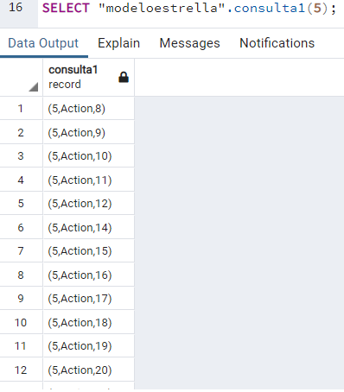

2)

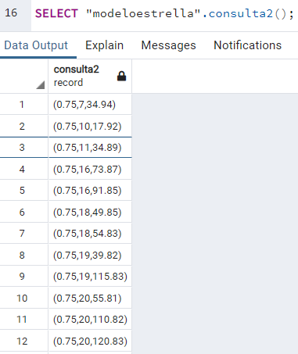

3)

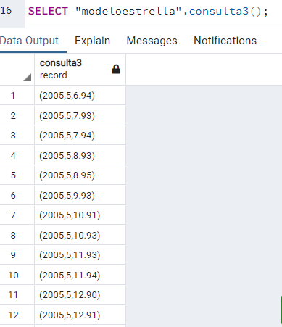

4)

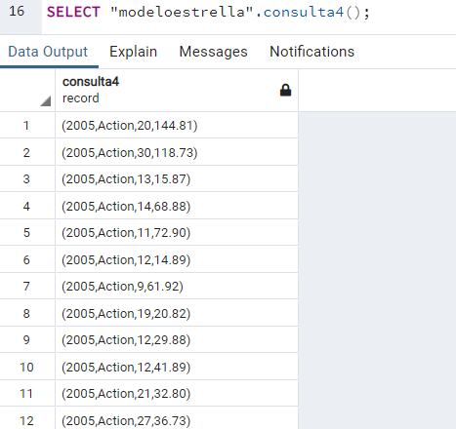

**Comentarios Finales**

Toda la tarea programada quedo básicamente hecha algunos de los problemas que se encontraron en el camino que fueron resueltos de la siguiente manera:

* Al replicar cuando se creo una segunda instancia a pesar de que en el config file se cambio el puerto y se reinicio PostgreSQL no se cambio el puerto de la instancia esto fue resuelto con el comando “**pg_ctl -D Ruta -l RutaLogfile -o "-F -p 5433" start**” donde se fuerza un puerto para que este inicie.
* Al crear la inserción de las copias de una película, esto se puede hacer pero el plan inicial era hacer una función donde se le daba un n e insertaba n veces en la tabla de inventario sin embargo debido a problemas que se tuvieron con los parámetros esto no fue posible y se opto mejor por un insert manual de cada uno.
* Para poder insertar en la tabla central en la tabla central en el OLAP se necesitó usar un cursor.